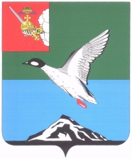

АДМИНИСТРАЦИЯ ЧЕРЕПОВЕЦКОГО МУНИЦИПАЛЬНОГО РАЙОНА

П О С Т А Н О В Л Е Н И Е

от 27.06.2017 № 1978
г. Череповец

О награждении

ПОСТАНОВЛЯЮ:
Наградить Почетным знаком к 90-летию Череповецкого муниципального района «За особые заслуги в развитии Череповецкого муниципального района» за большой личный вклад в развитие Яргомжского сельского поселения, благополучие его жителей:
- Воронову Светлану Николаевну;
- Дрочневу Галину Александровну;
- Ермолаеву Веру Александровну;
- Зернову Татьяну Владимировну;
- Кругликову Валентину Александровну;
- Крупнову Татьяну Анатольевну;
- Кузину Людмилу Даниловну;
- Купрееву Елизавету Ивановну;
- Купцова Александра Ивановича;
- Маловцева Геннадия Вениаминовича;
- Митрофанову Галину Валентиновну;
- Светлову Екатерину Геннадьевну;
- Семину Галину Павловну;
- Сидоренкову Валентину Аркадьевну;
- Смелову Нину Филипповну;
- Тихомирова Алексея Павловича;
- Ухову Людмилу Павловну;
- Чагину Ангелину Вениаминовну;
- Чернышева Вениамина Ивановича.

Глава района Н.В.Виноградов

